|  |  |  |
| --- | --- | --- |
| **ثانوية : عبد الحميد آخروف**  **برج بوعريريج**  **الاستاذ : بن صفية عابدين** | **الفرض الاول في مادة الرياضيات** | **المستوى :3ع ت1.2**  **المدة : ساعتان** |

**التمرين الاول :**

*f* الدالة العددية المعرفة على :  ، (C*f* ) تمثيلها البياني وجدول تغيراتها معطى كمايلي:

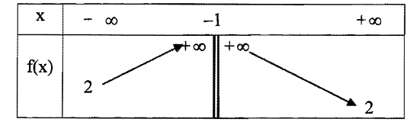

أجب بـ: خطأ أو صحيح على كل سؤال مما يلي مع تبرير الاجابة

1. مجموعة حلول المتراجحة $f(x)>0$ هي 
2. المستقيم الذي معادلته $y=2$ مقارب للمنحني(C*f* )
3. الدالة $f$ مستمرة على المجال 
4. المعادلة : $f\left(x\right)=6$ تقبل حلا وحيدا في المجال 
5. في المجال يكون : $f(-2)>f(x)$ عندما يكون: $x<-2$
6. الدالة $f$ زوجية

**التمرين الثاني :**

في الشكل التالي هوالمنحني الممثل للدالة $f$ المعرفة والمستمرة على  حيث : يشمل $A(2;2)$

و المستقيم $(∆)$ هو مقارب لـ  وكذلك المستقيمين اللذين معادلتيهما : $x=1 ; y=1$

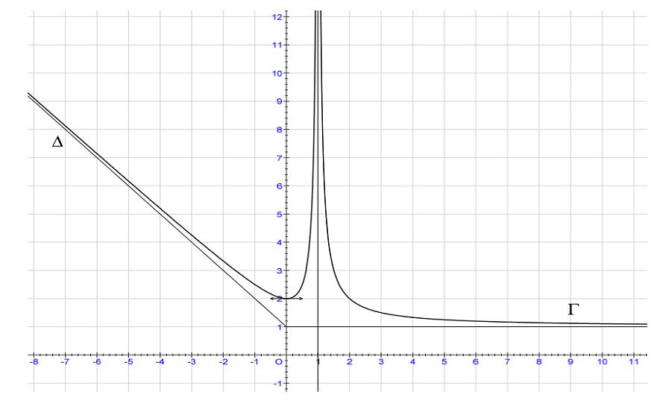

1. *بقراءة بيانية*
2. *عين النهايات التالية :*  *,*  *,* 
3. *شكل جدول تغيرات الدالة $f$*
4. *لتكن الدالة $g$ المعرفة على  كما يلي : : *
5. *أحسب :*  *,*  *,*  *,* 
6. *برهن أن الدالة* *مستمرة عند 1 و على *
7. *عين صورة المجال  بالدالة *

**التمرين الثالث**

$Ι$*) $a;b$ عددان حقيقيان و $g$*  الدالة العددية المعرفة على :  بـ : $g\left(x\right)=\frac{x^{2}+ax+b}{x-1}$

1. بين أنه من أجل كل $x$ من  : $g'\left(x\right)=\frac{x^{2}-2x-a-b}{(x-1)²}$
2. عين العددين $a;b$ بحيث المنحني ($C_{g}$) يشمل النقطة $A(0;-3)$ ويقبل عندها مماسا يوازي حامل محور الفواصل

$ΙΙ$) نعتبرالدالة العددية  *f* المعرفة على :  بـ : $f\left(x\right)=\frac{x^{2}-3x+3}{x-1}$

1. أ- أحسب نهايتي الدالة عند 1 بقيم أكبر وبقيم أصغر وفسر النتيجتين هندسيا

ب.- أحسب النهايتين ** *,* **

ج- أحسب النهاية وفسر هندسيا النتيجة

1. أ- أدرس إتجاه تغيرالدالة *f*  وشكل جدول تغيراتها

ب - أكتب معادلة المماس ((D عند النقطة ذات الفاصلة 3

1. أنشئ (C*f* ) .والمستقيم,( D)
2. *.أ-*  *m* عدد حقيقي ، ناقش بيانيا حسب قيم *m* عدد حلول المعادلة *: $x²-\left(m+3\right)x+3+m=0$*

ب- لما يقطع المستقيم ($∆_{m}$) ذو المعادلة  *y = m* المنحني (C*f* ) في نقطتين متمايزتين M ، N

أحسب بدلالة *m* إحداثيي I منتصف [ MN] .

1. A ، B النقطتان من (C*f* ) التي يكون فيهما المماس موازيا لمحور الفواصل .

أثبت أن A ، B ، I في استقامية